**Colocation entre femmes (dispo de suite)**

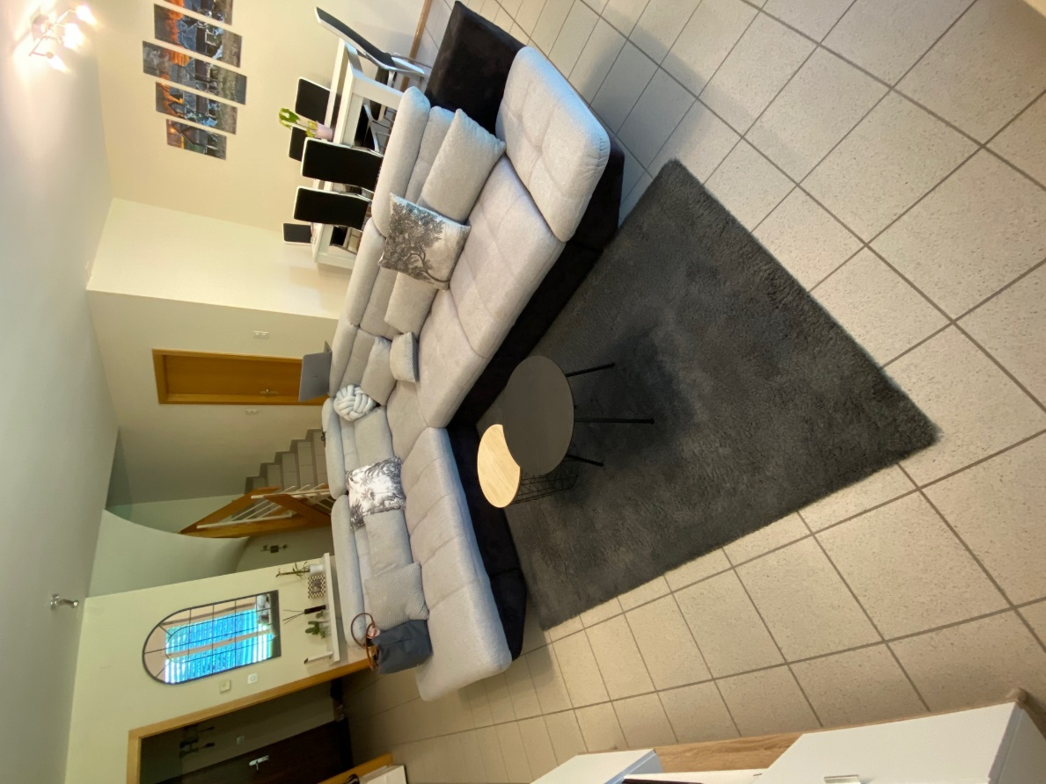

A louer à Bramois (à deux pas de l’IUKB) deux chambres dans un triplex avec deux salles de bains + un WC de jour, machine à laver dans l’appartement, grand séjour, cuisine, terrasse et pelouse.

Prix : CHF 740.- / chambre / mois, inclus :

* Charges
* Femme de ménage
* TV & internet

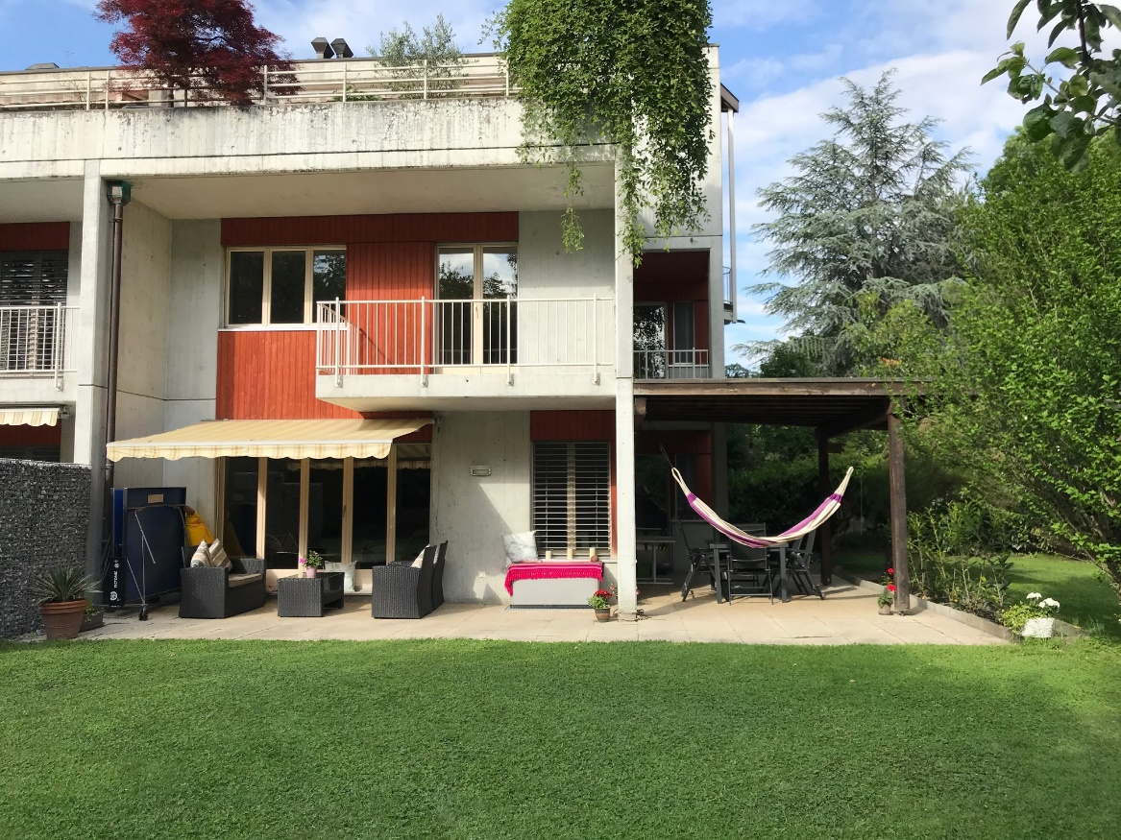Pour plus d’info et visite : 079 812 03 22